Утверждена
постановлением администрации
Устьянского муниципального округа Архангельской области

от 15 мая 2023 года № 953

Схема
размещения нестационарного торгового объекта
д. Леонтьевская

Условный номер земельного участка 29:18:090701:ЗУ1
Площадь земельного участка |  | 28 | м²
Обозначение  характерных точек границ | Координаты, м
Обозначение  характерных точек границ | X |  |  | Y
1 | 2 |  |  | 3
:ЗУ1
1 | 276123,62 |  |  | 3339681,76
2 | 276128,35 |  |  | 3339686,94
3 | 276125,40 |  |  | 3339689,63
4 | 276120,67 |  |  | 3339684,46

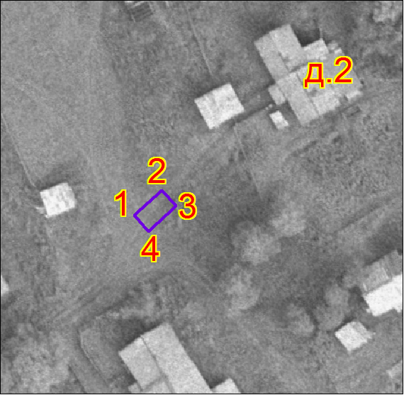

Масштаб 1: | 500
Условные обозначения:

29:18:090701:ЗУ1 - обозначение земельного участка
- граница существующих земельных участков
Система координат МСК-29

